TALLER:LABORATORIO DE


INFORMATICA
ALUMNO: ISAAC MEDINA
CURSO : 1°A
AÑO : 2025

PROFESORA: ANDREA GOMEZ

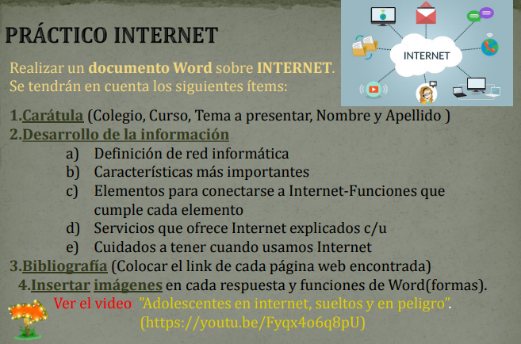

A_definicion de informática :Una red informática es un conjunto de computadoras interconectadas que pueden compartir información y recursos. Los dispositivos de la red pueden estar unidos por cables, señales, ondas electromagnéticas u otros medios físicos.
https://www.google.com/search?sca_esv=c4730c0d5f6ba8e9&q=definici%C3%B3n+de+internet&udm=7&fbs=ABzOT_BnMAgCWdhr5zilP5f1cnRvK9uZj3HA_MTJAA6lXR8yQBjuP0Gi2zaJk2jrCSzqvvdBlEoNlnZBDObIYBSsrDmhC6BtyToJflOMBtZ3tZU4VVCa3pfD7qjPTnME9DDvyXXT521-QBdUhok99pTlUfMntznJRfRkEfqhg2Atymk_Z7kE1O1a7OL0t7YAUfTMv6C5mUvtPURoTShAU9vijrlNEYkAGg&sa=X&ved=2ahUKEwjh8JLLlbWMAxXQjpUCHbtxLLAQtKgLegQIDxAB&biw=1034&bih=561&dpr=1#fpstate=ive&vld=cid:c5445ffe,vid:-JVdH8ne-2s,st:0

B_CARACTERISTICAS MAS IMPORTANTES : La informática es una disciplina que se caracteriza por combinar conocimientos lógicos y electrónicos para procesar información. Entre sus principales características se encuentran:
Automatización:
La informática permite automatizar procesos y tareas, lo que facilita la gestión y el uso de los sistemas informáticos.
Rapidez y precisión:
La informática permite realizar cálculos matemáticos de manera más rápida y precisa.
Versatilidad:
La informática se puede aplicar a una gran variedad de áreas, desde la gestión de negocios hasta la medicina.
Hardware y software:
La informática se ocupa tanto del diseño de programas y algoritmos informáticos como del manejo de los componentes físicos de los sistemas.
Lenguaje binario:
El lenguaje fundamental de la informática es el código binario, que se basa en combinaciones de 1 (encendido) y 0 (apagado).
Interfaz amigable:
Los sistemas informáticos están diseñados para ser fáciles de usar y gestionar.
https://www.google.com/search?sca_esv=c4730c0d5f6ba8e9&q=caracter%C3%ADsticas+mas+importantes+de+la+informatica&udm=7&fbs=ABzOT_BnMAgCWdhr5zilP5f1cnRvK9uZj3HA_MTJAA6lXR8yQBjuP0Gi2zaJk2jrCSzqvvc_CWluySj4hbIgcxtM4wLBiLdw7VmfCXPo2Qbf5Amzbg6YBrIHxrWcRIkEvJu3fXR9-Uwa_lJCxMm9pU0ZHktQNC9PFQy3qZauw5INgJJh0uQR6rXDRlgMSIjY5yh2oct-66diuQFwKwTud3mkscdmIqtsNA&sa=X&ved=2ahUKEwj0qY-UlrWMAxWYr5UCHZhwMOUQtKgLegQIFBAB&biw=1034&bih=561&dpr=1#fpstate=ive&vld=cid:eed61c17,vid:o_78Ue_EUeI,st:0

C_ un teléfono celular, o una televisión
Conexión
El medio por el que se transmite la información, como cables de cobre, fibra óptica, o señales inalámbricas
Módem
El dispositivo que establece la conexión entre tu equipo y la línea de transmisión
Convierte las señales digitales en analógicas y viceversa
Puede ser interno o externo
Proveedor de acceso a internet (ISP)
El que te da acceso a internet
Al elegir un ISP, considera la rapidez de acceso, la calidad del servicio, y el costo
Navegador
El que te permite visualizar la información de los servidores en internet
Otros elementos que pueden ser necesarios para conectarte a internet son:
Un router Wi-Fi
Un extensor de red
Un punto de acceso
Un switch de red
Un repetidor
Un fireword
https://www.google.com/search?sca_esv=c4730c0d5f6ba8e9&q=elementos+para+conectarse+a+internet+funciones+que+cumple+cada+uno&udm=7&fbs=ABzOT_BnMAgCWdhr5zilP5f1cnRvK9uZj3HA_MTJAA6lXR8yQElaIApxtef1-RKg2CcwxXYFPnQ3n4nbwZZO6RCmbc-sWfYLwFncBAJdU07zcZot4Ral9ZliMxGqp-U8JZQLiICUGogIX6WG2M8oxf064f5xr5RaaF96fc31Ip5ufEcREzacHGBlMi83TRDF7YILUKIbx3JSeaFOmD1IvC2kW1u3XWtztw&sa=X&sqi=2&ved=2ahUKEwiS-q26l7WMAxVfqZUCHc6MFeoQtKgLegQIFhAB&biw=1034&bih=561&dpr=1#fpstate=ive&vld=cid:8e41b9c0,vid:sMws0offEmg,st:0

D_Internet ofrece una gran variedad de servicios, entre ellos, la comunicación, el entretenimiento, la educación, y el comercio electrónico.
Comunicación
Correo electrónico: Enviar y recibir mensajes electrónicos con archivos adjuntos
Mensajería instantánea: Chatear con otras personas en tiempo real
Videollamadas: Comunicarse con personas en otros lugares
Redes sociales: Conectarse con personas de todo el mundo
Entretenimiento
Streaming: Ver películas, series, documentales, noticieros, transmisiones en directo, entre otros
Videojuegos: Jugar en línea con personas de distintos sitios
Educación
Acceso a información: Consultar catálogos de bibliotecas, pedir libros, consultar información útil
Comercio electrónico
Realizar compras desde casa
Gestionar compras, trámites administrativos, viajes, etc.
Otros servicios Transferencia de archivos, Acceso remoto, Suscripción a grupos de noticias.
Para acceder a internet, se necesita un proveedor de servicios de internet (ISP). Los ISP ofrecen acceso web, correo electrónico, registro de dominios, alojamiento web, y diferentes tipos de conexión a internet.
https://www.google.com/search?sca_esv=c4730c0d5f6ba8e9&q=servicios+que+ofrece+internet&udm=7&fbs=ABzOT_BnMAgCWdhr5zilP5f1cnRvK9uZj3HA_MTJAA6lXR8yQElaIApxtef1-RKg2CcwxXYFPnQ3n4nbwZZO6RCmbc-sihyNZH70xkt8dbo8OCKMvBMKlskQkchW4hl784fGZJzCN2HNgdoMLkMqMRlFeFT5JNosg1zsn1eK3A_fI6VqSWF0lVV56Hvisup1uDQVD19YymGg4qtdjlk-CrnEbj01b-6Wy6rU_1bUuaYGBHmj1pX3tyw&sa=X&ved=2ahUKEwjbo-z8lrWMAxU6qpUCHZnkHpoQtKgLegQIEhAB&biw=1034&bih=561&dpr=1#fpstate=ive&vld=cid:a1f816c7,vid:el9VvVtH7io,st:0

E_Para usar internet de manera segura, debes tener cuidado con la información que compartes, los sitios a los que vas y los archivos que descargas. También es importante mantener tu equipo protegido con antivirus y otras medidas de seguridad.
https://www.google.com/search?sca_esv=c4730c0d5f6ba8e9&q=cuidados+a+tener+cuando+usamos+internet&udm=7&fbs=ABzOT_BnMAgCWdhr5zilP5f1cnRvK9uZj3HA_MTJAA6lXR8yQElaIApxtef1-RKg2CcwxXYsQSt6QRAacgvTpE0SimnyMD-voixbLTaJh3SoTsVLppHBktqT7shzkEHmU3n1M3QK7RpfGhWttjstQCMdk4ixJocplVGxIzFMj2-pvNIrPHzsdOXHc5zaI2ECO2KXpDLGkCjft4gwk24BP66V1opnhGLT3A&sa=X&ved=2ahUKEwim7_
GimLWMAxWMqpUCHb3iGlEQtKgLegQIFhAB&biw=1034&bih=561&dpr=1#fpstate=ive&vld=cid:a55ce0b4,vid:2TferQprZ0g,st:0

